VENDIM

Nr.348, datë 6.3.2009

PËR PËRCAKTIMIN E KRITEREVE, TË DOKUMENTACIONIT DHE PROCEDURËS, PËR PAJISJEN, REFUZIMIN, RIPËRTËRITJEN DHE ANULIMIN E LEJES SË PUNËS, TË TIPIT A/NK

Në mbështetje të nenit 100 të Kushtetutës dhe të pikës 2 të nenit 48 të ligjit nr.9959, datë 17.7.2008 “Për të huajt”, me propozimin e Ministrit të Punës, Çështjeve Sociale dhe Shanseve të Barabarta, Këshilli i Ministrave

VENDOSI:

1. Të huajit i jepet leje pune, e tipit A/NK, për punësim ndërkufitar, apo i ripërtërihet ajo, nëse plotëson kriteret, si më poshtë vijon:
a) Ka një kontratë pune, për kryerjen e një pune në zonën gjeografike kufitare të territorit të Republikës së Shqipërisë, nëse është me statusin e punëmarrësit, ose ka një veprimtari ekonomike, në një zonë gjeografike kufitare të territorit të Republikës së Shqipërisë, nëse është me statusin e punëdhënësit/të vetëpunësuarit.
b) Ka vendbanimin në vendin e origjinës.
c) Kthehet në vendin e origjinës çdo ditë ose të paktën 1 herë në javë.
ç) Hyn në mënyrë të ligjshme në territorin e Republikës së Shqipërisë.
2. Kërkesa për t’u pajisur me leje pune, të tipit A/NK, bëhet nga:
a) i huaji;
b) punëdhënësi, pranë të cilit i huaji do të punësohet;
c) Personi i autorizuar nga punëdhënësi, i përcaktuar në shkronjën “b” të kësaj pike.
3. Personat e përcaktuar në pikën 2 të këtij vendimi, paraqesin dokumentacionin e mëposhtëm:
a) Kërkesën, me të dhënat personale, sipas formatit, që i bashkëlidhet këtij vendimi;
b) Vërtetimin nga organet përkatëse që është me vendbanim në vendin e origjinës;
c) Kopjen origjinale të kontratës individuale të punës, të lidhur me punëdhënësin, nëse është me statusin e punëmarrësit;
ç) Kopjen e pasaportës;
d) Autorizimin nga punëdhënësi, i përcaktuar në shkronjën “b” të pikës 2 të këtij vendimi, për personin e autorizuar;
dh) Pesë fotografi.
4. Personat e përcaktuar në pikën 2 të këtij vendimi, paraqesin kërkesën dhe dokumentacionin e përcaktuar në pikën 3 të këtij vendimi, në zyrën përkatëse të punësimit, në territorin e së cilës është punëdhënësi apo ushtrohet veprimtaria ekonomike, nëse i huaji mund të hyjë në mënyrë të ligjshme apo është me qëndrim të ligjshëm në territorin e Republikës së Shqipërisë.
5. Zyra përkatëse e punësimit, pasi shqyrton dokumentacionin e paraqitur dhe vlerëson se ai nuk është në përputhje me kërkesat e pikës 3 të këtij vendimi, i kërkon të huajit plotësimin e dokumentacionit, brenda 10 ditëve pune.
6. Drejtoria e Përgjithshme e Shërbimit Kombëtar të Punësimit/zyra përkatëse e punësimit, pas paraqitjes së kërkesës nga personat e përcaktuar në pikën 2 të këtij vendimi:
i) verifikon shlyerjen e detyrimeve në organet tatimore, sigurimet shoqërore dhe shëndetësore të punëdhënësit, pranë të cilit do të punësohet;
ii) kërkon, nga drejtoritë rajonale të inspektimit në punë/zyrat vendore të inspektimit në punë, një vlerësim, nëse punëdhënësi, pranë të cilit do të punësohet i huaji, ka zbatuar legjislacionin e punës ose ka shlyer shkeljet e konstatuara në aktin e fundit të inspektimit në punë.
7. Zyra përkatëse e punësimit, nëse vlerëson se dokumentacioni i paraqitur është i plotë apo pas plotësimit, brenda afatit të përcaktuar, është në rregull, si dhe nëse vlerëson se i huaji i përmbush kriteret e përcaktuara në pikat 1 e 6 të këtij vendimi, e pajis atë, brenda 10 ditëve pune, me leje pune, të tipit A/NK, për herë të parë.
8. Zyra përkatëse e punësimit i kthen kërkesën dhe dokumentacionin e paraqitur të huajit, nëse ai nuk e ka plotësuar atë brenda afatit të përcaktuar në pikën 5 të këtij vendimi.
9. Zyra përkatëse e punësimit i refuzon të huajit kërkesën për pajisje me leje pune, të tipit A/NK, i cili, megjithëse ka plotësuar dokumentacionin e kërkuar, vlerësohet se nuk plotëson kriteret e përcaktuara në pikat 1 e 6 të këtij vendimi ose është në kushtet e përcaktuara në pikën 13 të këtij vendimi.
10. Personat e përcaktuar në pikën 2 të këtij vendimi, për ripërtëritjen e lejes së punës të tipit A/NK, paraqesin 15 ditë përpara mbarimit të afatit të lejes ekzistuese, në zyrën përkatëse të punësimit, në territorin e së cilës punëdhënësi, pranë të cilit do të punësohet, ushtron veprimtarinë ekonomike:
a) kërkesën;
b) dokumentacionin e përcaktuar në pikën 3 të këtij vendimi.
11. Zyra përkatëse e punësimit, për ripërtëritjen e lejes së punës, të tipit A/NK, apo për refuzimin e saj, ndjek, brenda një periudhe prej 30 ditësh pune, procedurat e parashikuara në pikat 5, 6, 7, 8 e 9 të këtij vendimi, ndërsa për kriteret dhe dokumentacionin, vlerësimi do të bëhet sipas përcaktimeve në pikat 1 e 10 të këtij vendimi.
12. Zyra përkatëse e punësimit, pas paraqitjes së kërkesës për ripërtëritjen e lejes së mëparshme të punës, të tipit A/NK, e pajis të huajin me dokumentin zëvendësues të lejes së punës, sipas përcaktimeve të nenit 46 të ligjit nr.9959, datë 17.7.2008 “Për të huajt”.
13. Të huajit i refuzohet lëshimi i lejes së punës, e tipit A/NK, apo ripërtëritja e saj edhe nëse vërtetohet njëra nga situatat e përcaktuara në nenin 63 të ligjit nr.9959, datë 17.7.2008 “Për të huajt”.
14. Të huajit i anulohet leja e punës, e tipit A/NK, nëse vërtetohet njëra nga situatat e përcaktuara në pikën 1 të nenit 64 të ligjit nr.9959, datë 17.7.2008 “Për të huajt”.
15. I huaji, të cilit i refuzohet ose anulohet leja e punës, e tipit A/NK, ka të drejtën e ankimimit, sipas procedurës së përcaktuar në pikën 2 të nenit 65 të ligjit nr.9959, datë 17.7.2008 “Për të huajt”.
16. Leja e punës, e tipit A/NK, përfundon nëse plotësohen kriteret e përcaktuara në nenin 44 të ligjit nr.9959, datë 17.7.2008 “Për të huajt”.
17. I huaji, i cili pajiset me leje pune, të tipit A/NK, para marrjes së lejes së punës, detyrohet të paguajë tarifën prej 6 000 (gjashtë mijë) lekësh.
18. I huaji, të cilit i ripërtërihet leja e punës, e tipit A/NK, para marrjes së lejes së punës, detyrohet të paguajë tarifën prej 3 000 (tre mijë) lekësh.
19. Drejtoria, që ka në përgjegjësi çështjet e migracionit në Ministrinë të Punës, Çështjeve Sociale dhe Shanseve të Barabarta, monitoron, në mënyrë periodike, procedurën e ndjekur nga Drejtoria e Përgjithshme e Shërbimit Kombëtar të Punësimit dhe zyrat përkatëse të punësimit, për dhënien e lejes së punës.
20. Ngarkohen Ministria e Punës, Çështjeve Sociale dhe Shanseve të Barabarta, Ministria e Punëve të Jashtme, Drejtoria e Përgjithshme e Shërbimit Kombëtar të Punësimit dhe zyrat përkatëse të punësimit për zbatimin e këtij vendimi.
Ky vendim hyn në fuqi pas botimit në Fletoren Zyrtare.

KRYEMINISTRI
Sali Berisha

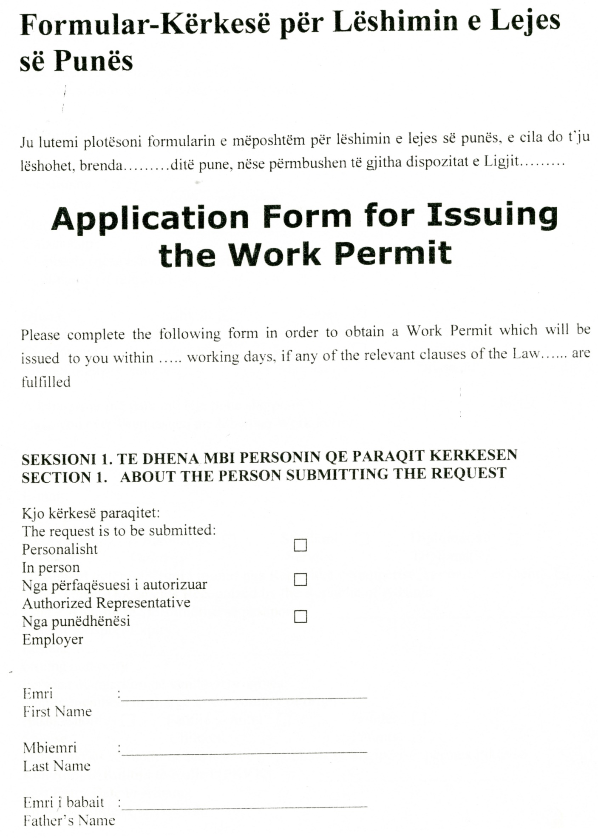

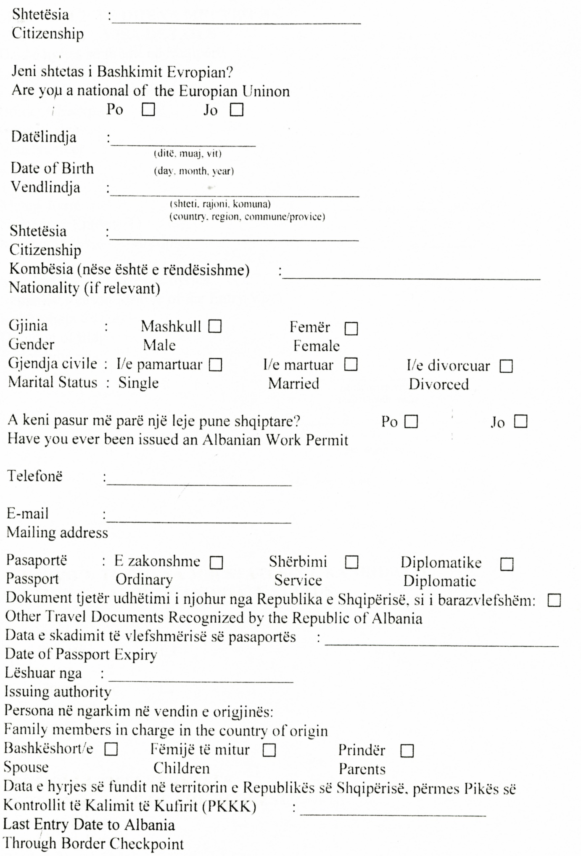

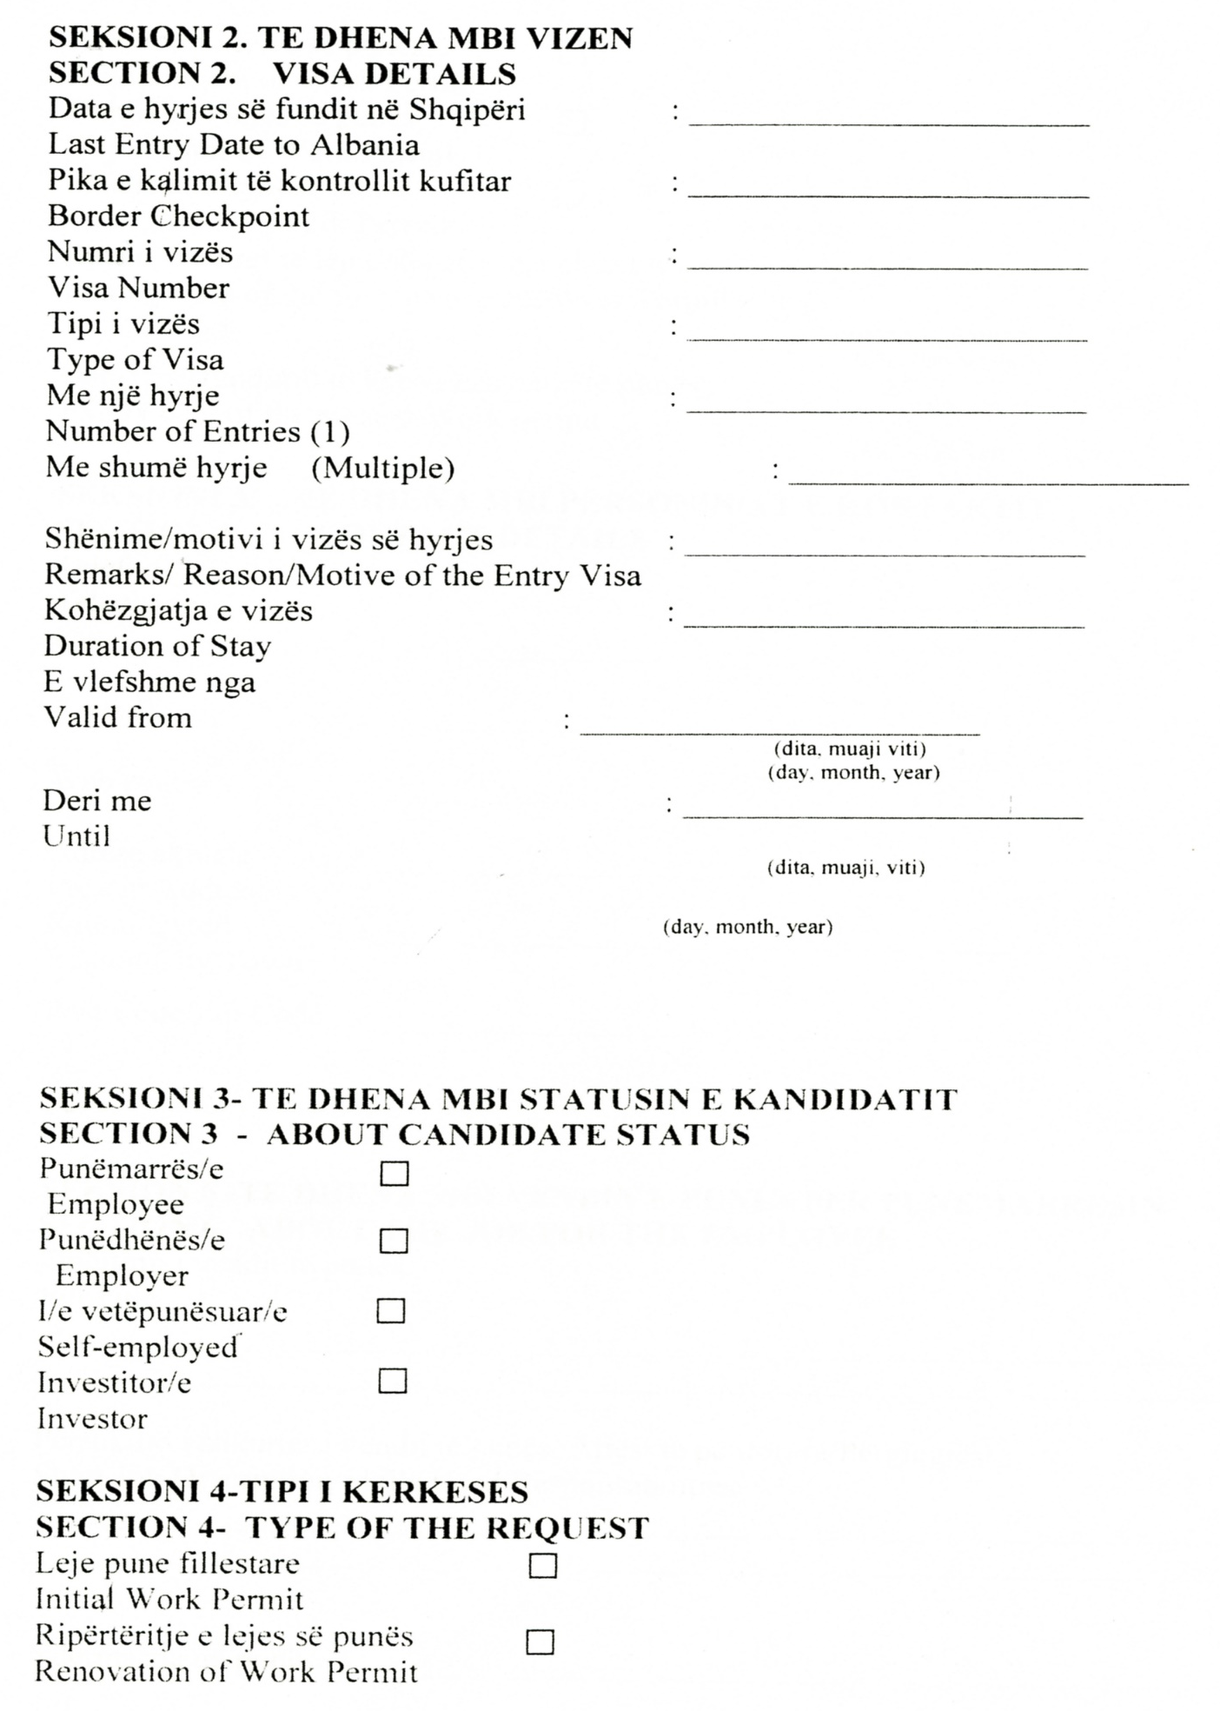

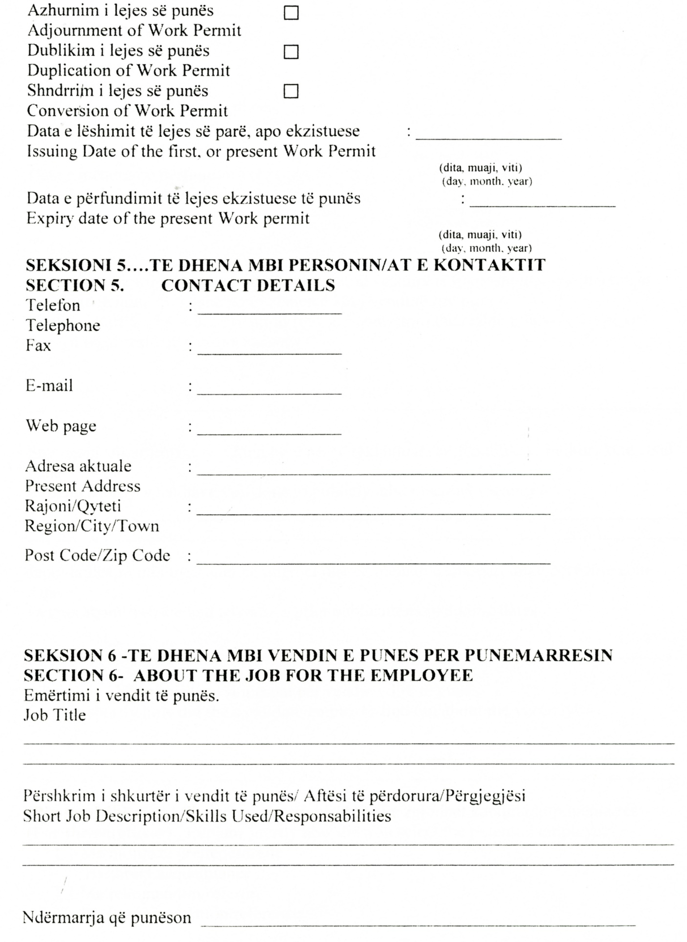

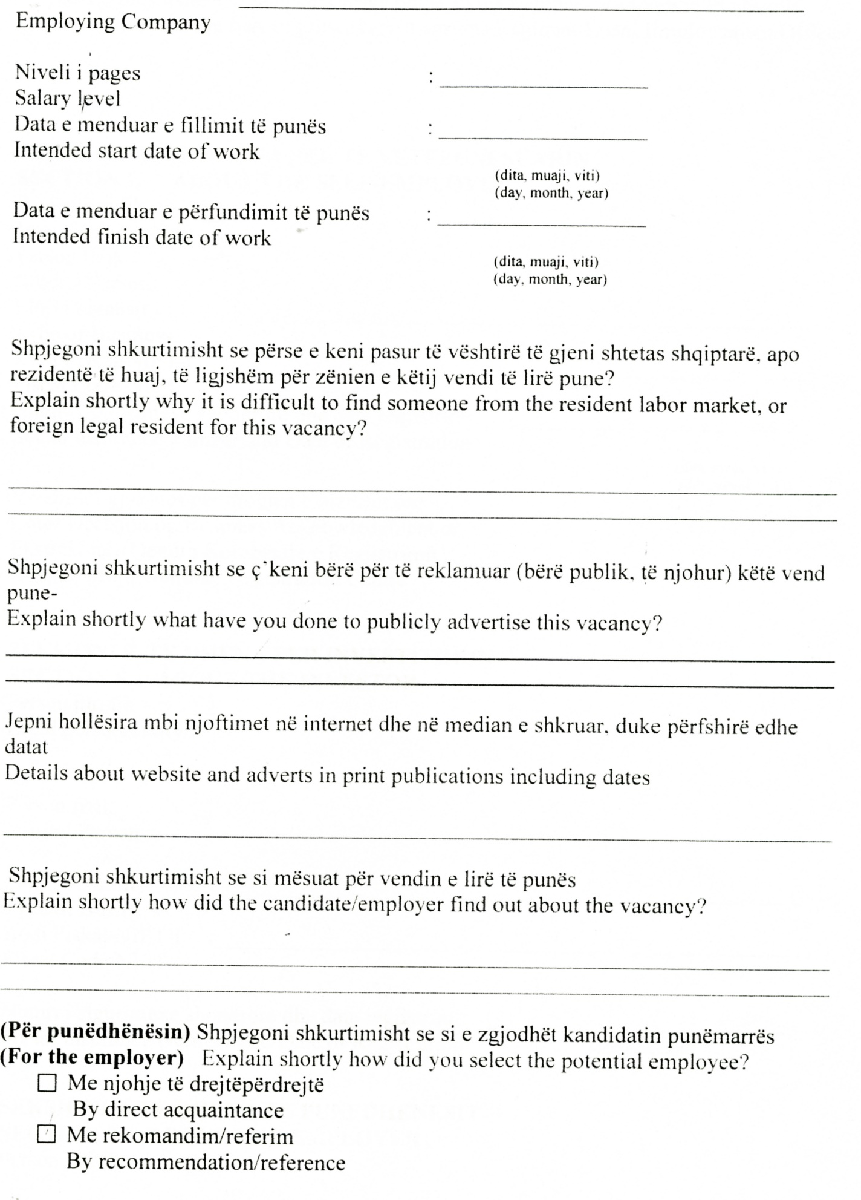

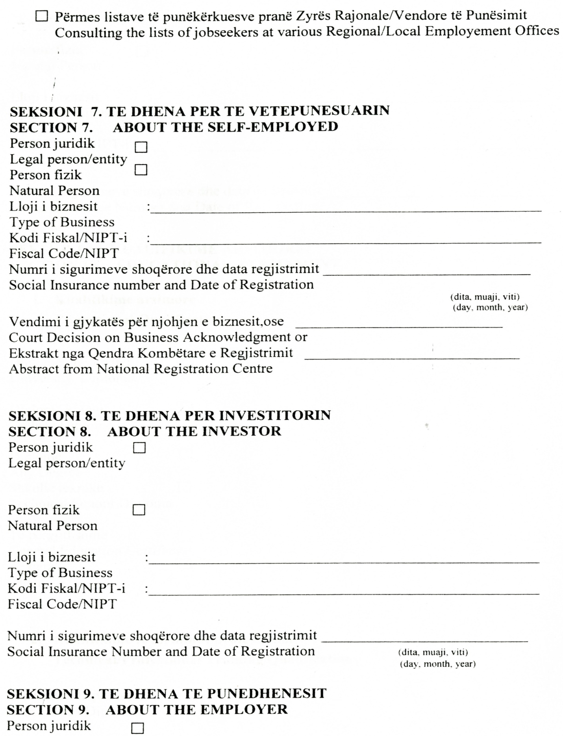

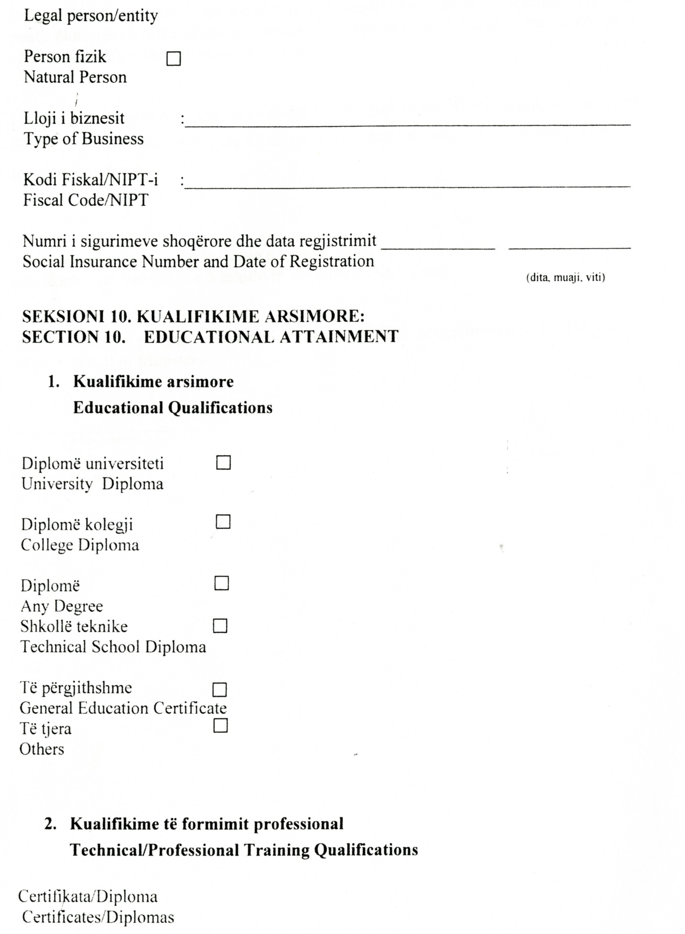

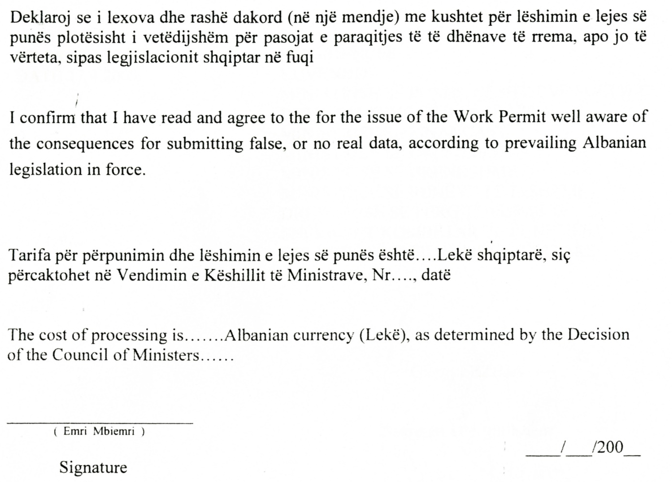

VENDIM

Nr.349, datë 6.3.2009

PËR PËRCAKTIMIN E KRITEREVE, TË DOKUMENTACIONIT DHE TË PROCEDURËS, PËR PAJISJEN, REFUZIMIN DHE ANULIMIN E LEJES SË PUNËS, TË TIPIT A/PS

Në mbështetje të nenit 100 të Kushtetutës dhe të neneve 48 pika 2, 67 pika 1 e 108, të ligjit nr.9959, datë 17.7.2008 “Për të huajt”, me propozimin e Ministrit të Punës, Çështjeve Sociale dhe Shanseve të Barabarta Këshilli i Ministrave

VENDOSI:

1. Të huajit i jepet leje pune, e tipit A/PS, si punëtor stinor, nëse plotëson kriteret, si më poshtë vijon:
a) Ka një marrëveshje ndërmjet Republikës së Shqipërisë dhe vendit të tij të origjinës;
b) Nuk është me banim të vazhdueshëm në territorin e Republikës së Shqipërisë;
c) Ka një kontratë pune, me afat deri në gjashtë muaj, për atë vit kalendarik, me një punëdhënës, në kuadër të marrëveshjes ndërmjet Republikës së Shqipërisë dhe vendit të tij të origjinës;
ç) Ka një ndërprerje kohore prej gjashtë muajsh nga punësimi i fundit stinor, në vitin pasardhës kalendarik;
d) Është rikthyer në vendin e tij të origjinës, pas punësimit të fundit stinor, në vitin paraardhës kalendarik.
2. Kërkesa për t’u pajisur me leje pune, të tipit A/PS, bëhet nga:
a) i huaji;
b) punëdhënësi, me të cilin i huaji ka një kontratë pune;
c) personi i autorizuar nga punëdhënësi.
3. Personat e përcaktuar në pikën 2 të këtij vendimi, paraqesin dokumentacionin e mëposhtëm:
a) Kërkesën, me të dhënat personale, sipas formatit, që i bashkëlidhet këtij vendimi;
b) Kopjen e kontratës individuale të punës;
c) Kopjen e pasaportës;
ç) Autorizimin nga punëdhënësi, për personin e autorizuar;
d) Pesë fotografi.
4. Personat e përcaktuar në pikën 2 të këtij vendimi, paraqesin kërkesën dhe dokumentacionin e përcaktuar në pikën 3 të këtij vendimi në përfaqësinë diplomatike të Republikës së Shqipërisë në vendin e tij të origjinës.
5. Përfaqësia diplomatike e Republikës së Shqipërisë në vendin e origjinës së të huajit, nëpërmjet Ministrisë së Punëve të Jashtme (Qendrës Kombëtare të Vizave) e përcjell dokumentacionin e paraqitur pranë saj në drejtorinë, që ka në përgjegjësi çështjet e migracionit në Ministrinë e Punës, Çështjeve Sociale dhe Shanseve të Barabarta.
6. Drejtoria, që ka në përgjegjësi çështjet e migracionit, e përcjell dokumentacionin e paraqitur në Drejtorinë e Përgjithshme të Shërbimit Kombëtar të Punësimit/zyrën përkatëse të punësimit, sipas kompetencës territoriale, që ato kanë.
7. Nëse kërkesa paraqitet pranë Drejtorisë së Përgjithshme të Shërbimit Kombëtar të Punësimit/zyrës përkatëse të punësimit, autoriteti përkatës, pasi shqyrton dokumentacionin dhe vlerëson se ai nuk është në përputhje me kërkesat e pikës 3 të këtij vendimi, i kërkon të huajit plotësimin e këtij dokumentacioni, brenda 10 ditëve pune.
8. Drejtoria e Përgjithshme e Shërbimit Kombëtar të Punësimit/zyra përkatëse e punësimit, nëse vlerëson se dokumentacioni është i plotë apo pas plotësimit të tij, brenda afatit të përcaktuar, është në rregull, vlerëson nëse ai i përmbush kriteret e përcaktuara në pikën 1 të këtij vendimi dhe e pajis të huajin, brenda 10 ditëve pune, me leje pune, të tipit A/PS.

9. Drejtoria e Përgjithshme e Shërbimit Kombëtar të Punësimit/zyra përkatëse e punësimit i kthen kërkesën dhe dokumentacionin e paraqitur të huajit, nëse ai nuk e ka plotësuar atë brenda afatit të përcaktuar në pikën 7 të këtij vendimi.
10. Drejtoria e Përgjithshme e Shërbimit Kombëtar të Punësimit/zyra përkatëse e punësimit i refuzon të huajit pajisjen me leje pune, të tipit A/PS, i cili, megjithëse ka plotësuar dokumentacionin e përcaktuar në pikën 3 të këtij vendimi, nuk plotëson kriteret e përcaktuara në pikën 1 të këtij vendimi ose është në kushtet e përcaktuara në pikën 13 të këtij vendimi.
11. Drejtoria e Përgjithshme e Shërbimit Kombëtar të Punësimit/zyra përkatëse e punësimit, nëpërmjet drejtorisë, që ka në përgjegjësi çështjet e migracionit në Ministrinë e Punës, Çështjeve sociale e Shanseve të Barabarta, përcjell në Ministrinë e Punëve të Jashtme njoftimin për pajisjen/refuzimin e lejes së punës, të tipit A/PS.
12. Ministria e Punëve të Jashtme njofton përfaqësinë diplomatike të Republikës së Shqipërisë, në vendin e origjinës së të huajit, për pajisjen/refuzimin e lejes së punës, të tipit A/PS.
13. Të huajit i refuzohet lëshimi i lejes së punës, e tipit A/PS, edhe nëse vërtetohet njëra nga situatat e përcaktuara në nenin 63 të ligjit nr.9959, datë 17.7.2008 “Për të huajt”.
14. Të huajit, i anulohet leja e punës, e tipit A/PS, nëse vërtetohet njëra nga situatat e përcaktuara në pikën 1 të nenit 64 të ligjit nr.9959, datë 17.7.2008 “Për të huajt”.
15. I huaji, të cilit i refuzohet ose anulohet leja e punës, e tipit A/PS, ka të drejtën e ankimimit, sipas procedurës së përcaktuar në pikën 2 të nenit 65 të ligjit nr.9959, datë 17.7.2008 “Për të huajt”.
16. Leja e punës, e tipit A/PS, përfundon nëse plotësohen kriteret e përcaktuara në nenin 44 të ligjit nr.9959, datë 17.7.2008 “Për të huajt”.
17. I huaji, i cili pajiset me leje pune, të tipit A/PS, para marrjes së lejes së punës detyrohet, të paguajë tarifën prej 6 000 (gjashtë mijë) lekësh.
18. Drejtoria, që ka në përgjegjësi çështjet e migracionit në Ministrinë të Punës, Çështjeve Sociale dhe Shanseve të Barabarta , monitoron, në mënyrë periodike, procedurën e ndjekur nga Drejtoria e Përgjithshme e Shërbimit Kombëtar të Punësimit dhe zyrat përkatëse të punësimit, për dhënien e lejes së punës.
19. Ngarkohen Ministria e Punës, Çështjeve Sociale dhe Shanseve të Barabarta, Ministria e Punëve të Jashtme, Drejtoria e Përgjithshme e Shërbimit Kombëtar të Punësimit dhe zyrat përkatëse të punësimit për zbatimin e këtij vendimi.
Ky vendim hyn në fuqi pas botimit në Fletoren Zyrtare.

KRYEMINISTRI
Sali Berisha

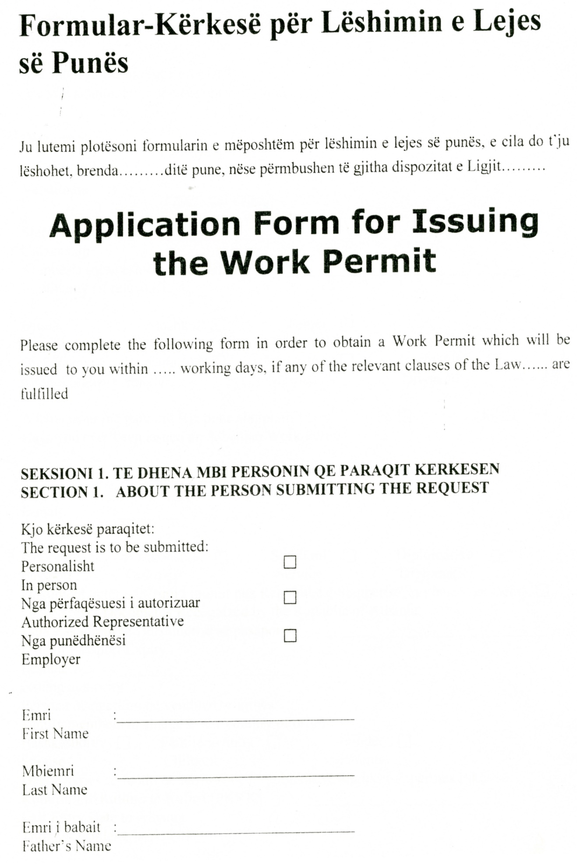

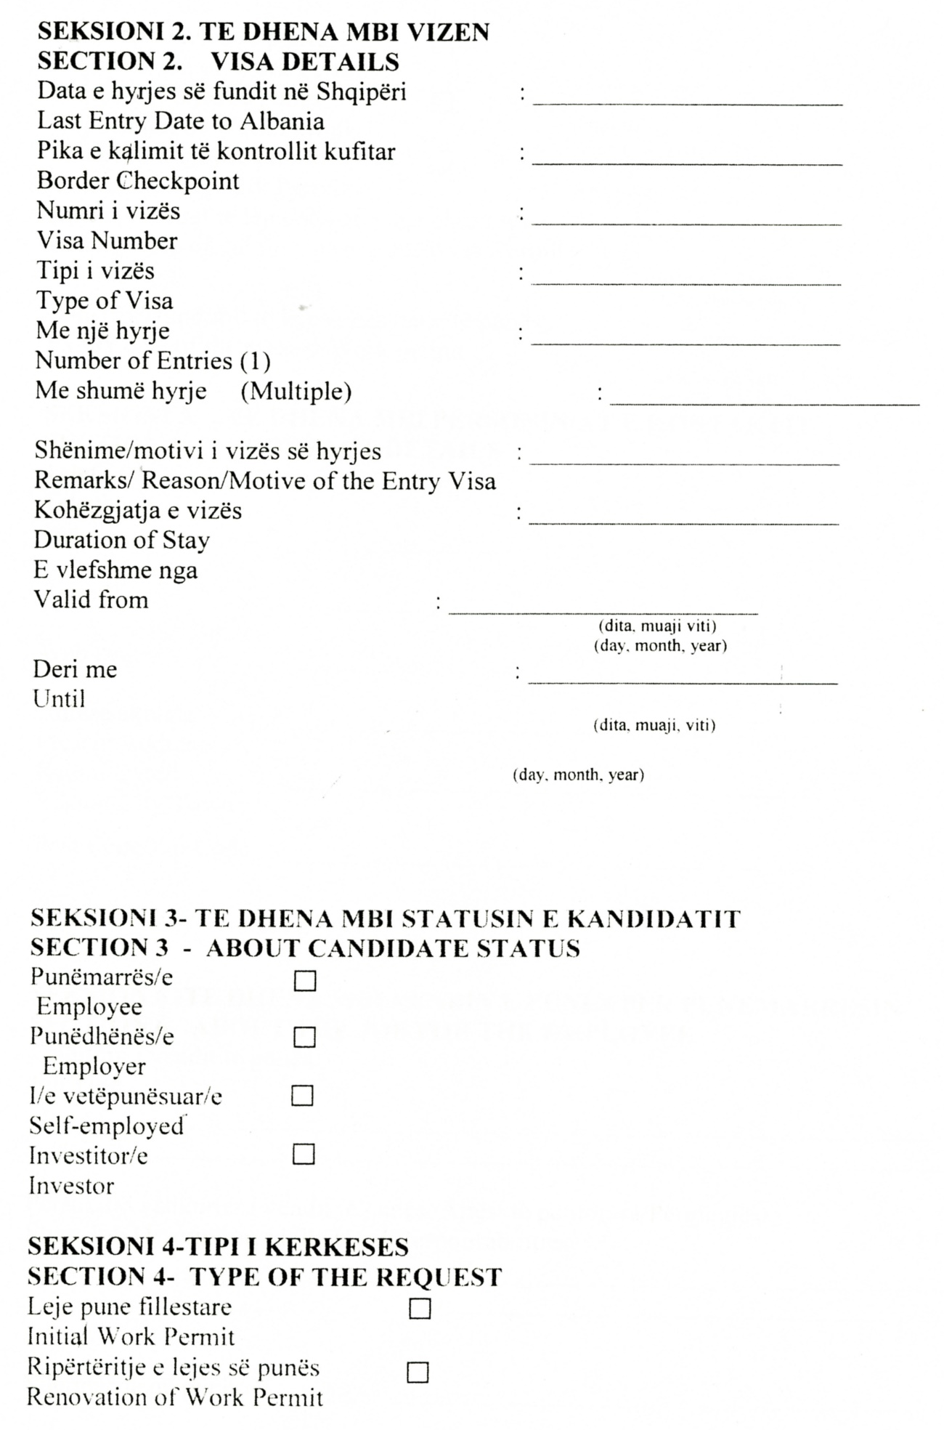

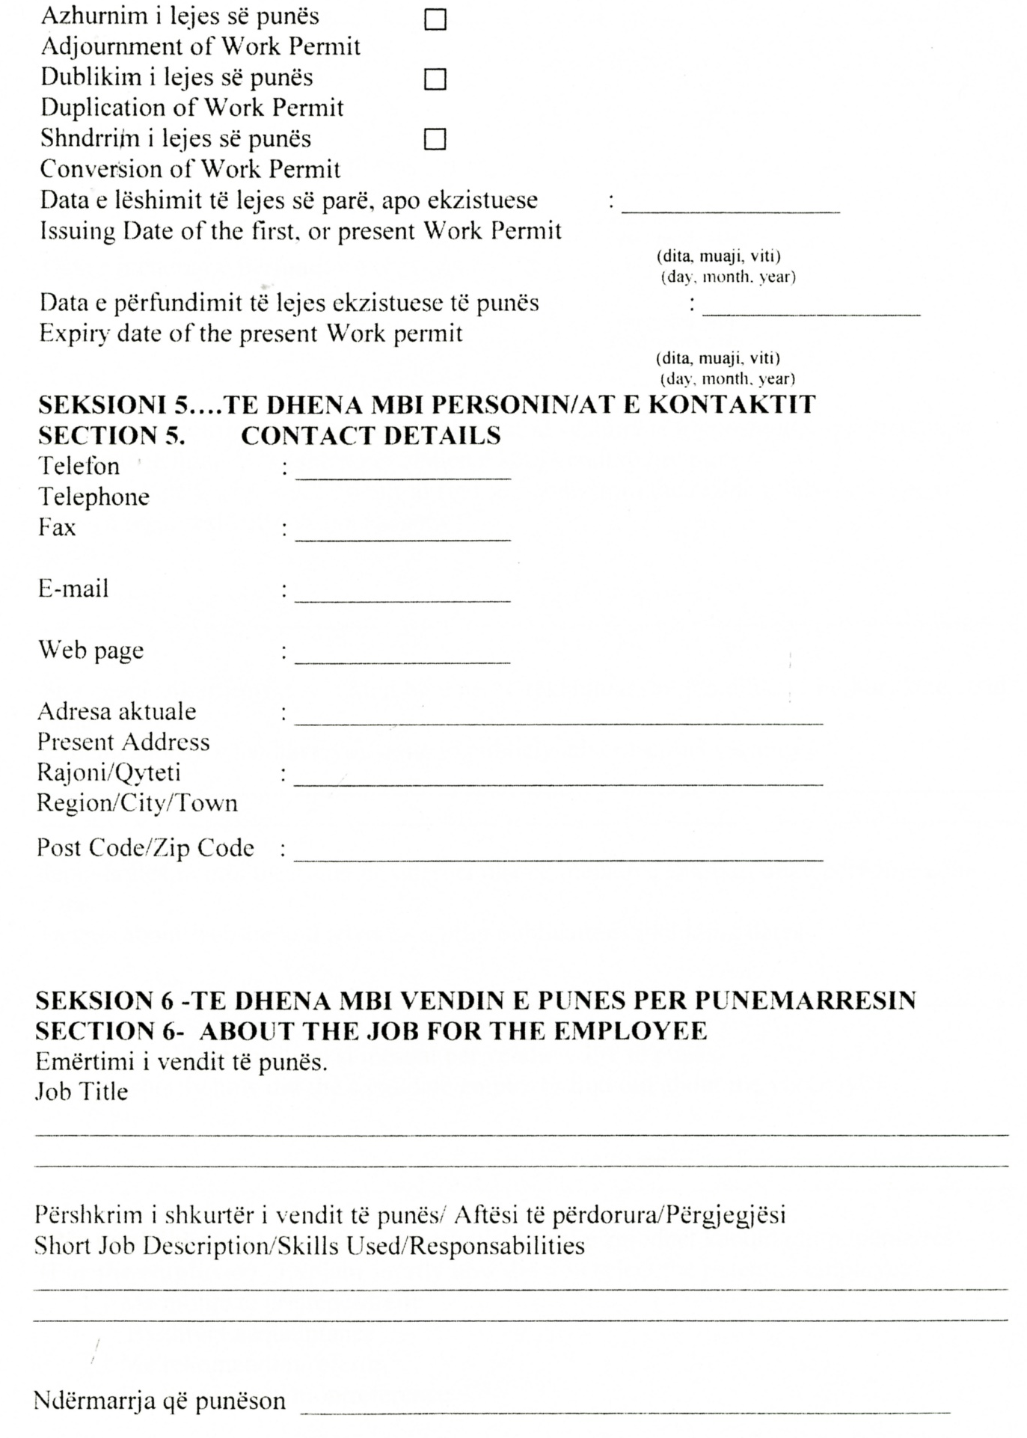

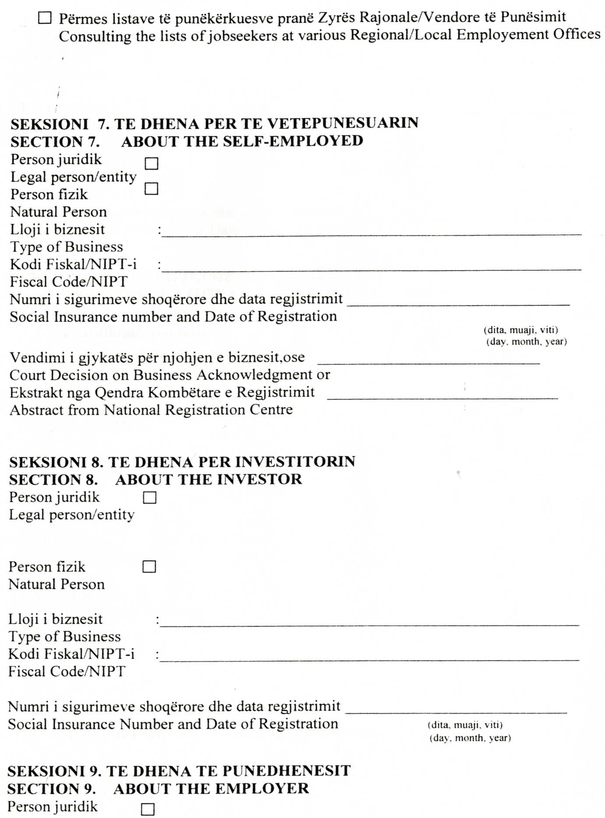

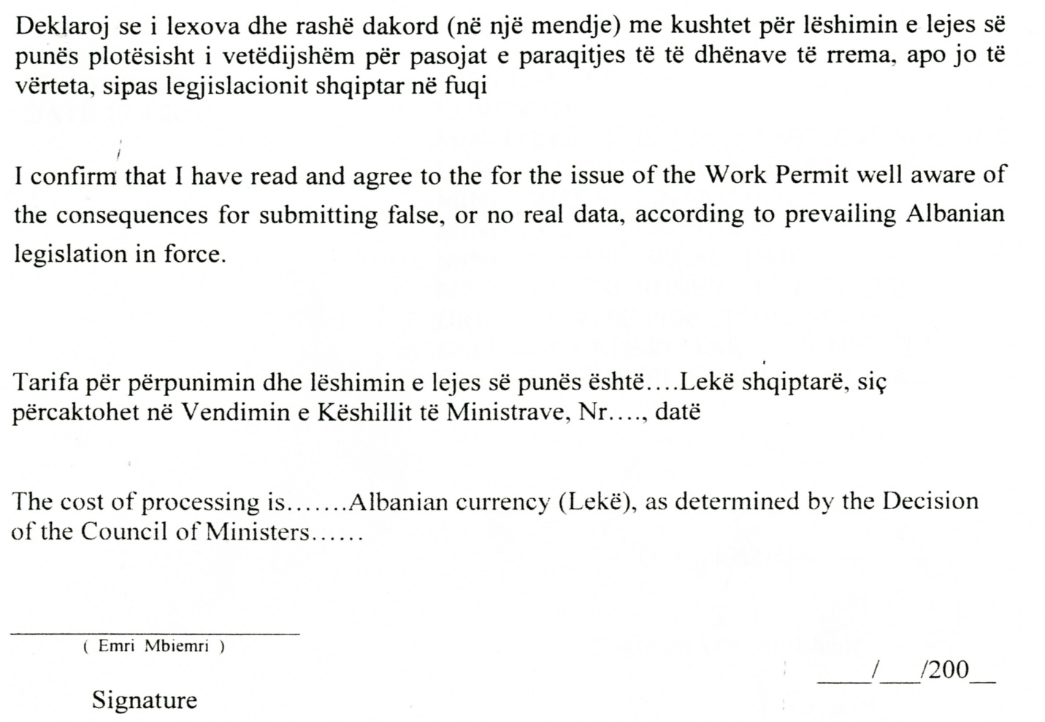

UDHЁZIM

Nr.1, datë 1.4.2009

PЁR FORMËN, MËNYRAT E PROCEDURAT E RAPORTIMIT TË TË DHËNAVE TË SUBJEKTEVE, AGJENCISË SË LEGALIZIMIT, URBANIZIMIT DHE INTEGRIMIT TË ZONAVE/NDËRTIMEVE INFORMALE DHE ZYRËS QENDRORE TË REGJISTRIMIT TË PASURIVE TË PALUAJTSHME, NË KUADRIN E PARANDALIMIT TË PASTRIMIT TË PARAVE DHE FINANCIMIT TË TERRORIZMIT

Në mbështetje të nenit 100 të Kushtetutës dhe të neneve 3, shkronja “j”,19 e 28, pika 1 të ligjit nr.9917, datë 19.05.2008 “Për parandalimin e pastrimit të parave dhe financimit të terrorizmit”, me propozimin e Ministrit të Financave, Këshilli i Ministrave

UDHËZON:

Neni 1

Qëllimi

Qëllimi i këtij udhëzimi është përcaktimi i formës, mënyrave dhe procedurave raportuese të subjekteve, të parashikuara në shkronjën “j” të nenit 3 dhe në nenin 19 të ligjit nr.9917, datë 19.5.2008 “Për parandalimin e pastrimit të parave dhe financimin e terrorizmit”. Ky udhëzim parandalon përdorimin e këtyre subjekteve për pastrim parash dhe financim terrorizmi.

Neni 2

Përkufizimet

1. Termat e përdorur në këtë udhëzim do të kenë të njëjtin kuptim me termat e përkufizuar në nenin 2 të ligjit nr.9917, datë 19.5.2008 “Për parandalimin e pastrimi të parave dhe financimit të terrorizmit”.
- “Raporti i veprimtarisë të dyshimtë” (RAD) është formulari, që i bashkëlidhet këtij udhëzimi dhe që u mundëson subjekteve raportuese të zbatojnë kërkesat e pikës 1 të nenit 12 të ligjit, përmes respektimit të instruksioneve që e shoqërojnë atë.
- “Raporti i transaksionit të parasë fizike” (RTPF) është formulari, që i bashkëlidhet këtij udhëzimi, dhe që çdo subjekt raportues detyrohet ta plotësojë dhe ta raportojë për çdo transaksion në para fizike, në një vlerë të barabartë ose më të madhe se 1 500 000 (një milion e pesëqind mijë) lekë, ose kundërvlera në monedha të tjera, të huaja, të kryer si një transaksion i vetëm ose si transaksione të lidhura me njëra-tjetrën, sipas kërkesave për raportim, të përcaktuara në pikën 2 të nenit 12 të ligjit.
- “Raporti i transaksionit të vlerave” (RTV) është formulari, që i bashkëlidhet këtij udhëzimi, dhe, që çdo subjekt raportues detyrohet ta plotësojë dhe ta raportojë për çdo transaksion jo në para fizike, në një vlerë të barabartë ose më të madhe se 6 000 000 (gjashtë milionë) lekë, ose kundërvlera, në monedha të tjera të huaja, të kryer si një transaksion i vetëm ose si transaksione, të lidhura me njëra-tjetrën, sipas kërkesave për raportim, të përcaktuara në pikën 2 të nenit 12 të ligjit.
- “Raporti i vetëkontrollit” është formulari, që i bashkëlidhet këtij udhëzimi dhe që plotësohet e raportohet nga subjektet e ligjit me kërkesën e autoritetit përgjegjës në baza gjashtëmujore dhe/ose vjetore, për masat e marra prej tyre, në zbatim të kërkesave të shkronjës “ë” të nenit 11 të ligjit. Ky raport, për masat e marra për PPP/FT-në, mund të jetë i pjesshëm ose i plotë.

Neni 3

Subjektet

Për efekt të zbatimit të ligjit nr.9917, datë 19.5.2008 “Për parandalimin e pastrimit të parave dhe financimin e terrorizmit”, subjekte të këtij udhëzimi janë Agjencia e Legalizimit, Urbanizimit dhe Integrimit të Zonave/Ndërtimore Informale dhe Zyra Qendrore e Regjistrimit të Pasurive të Paluajtshme.

Neni 4

Raportimi tek autoriteti përgjegjës

1. Subjektet raportuese, që dyshojnë se transaksioni/et ose prona/at, ose marrëdhënia/et e biznesit janë produkt/e i/të veprës penale ose ka/kanë për qëllim të përdoret/n për financimin e terrorizmit, menjëherë, por jo më vonë se 72 orë, i paraqesin një raport për veprimtarinë e dyshimtë, pranë autoritetit përgjegjës, sipas formularit të RAD, që i bashkëlidhet këtij udhëzimi.
2. Subjektet e këtij udhëzimi, me anë të raportit të vetëkontrollit, me kërkesën e autoritetit përgjegjës, duhet të raportojnë për masat e marra për zbatimin e kërkesave të ligjit.
3. Raportimet bëhen me anë të formularëve, të cilët dërgohen me postë elektronike ose edhe me postë të zakonshme. Për rastet, kur subjektet zotërojnë një informacion të rëndësishëm dhe urgjent për t’u përcjellë, raportimi bëhet me telefon. Informacionet e dërguara në mënyrën e sipërpërmendur, duhet t’i dërgohen edhe autoritetit përgjegjës, me anë të formularëve.
4. Autoriteti përgjegjës ka të drejtë të kërkojë edhe informacione shtesë. Kur ky informacion është urgjent, jepet edhe verbalisht. Kjo kërkesë duhet të dokumentohet brenda tri ditëve pune, me anë të një shkrese.

Neni 5

Dispozita të fundit

1. Për zbatimin e këtij udhëzimi dhe të anekseve, që i bashkëlidhen si pjesë organike të tij:
- aneksit I “Raporti për veprimtarinë e dyshimtë” (RAD);
- aneksit II “Raporti i transaksioneve të parasë fizike” (RTPF);
- aneksit III “Raporti i transaksioneve të vlerave”(RTV);
- aneksit IV “Raporti i vetëkontrollit”;
dhe të instruksioneve përkatëse, ngarkohen ALUIZNI dhe ZQRPP-ja.
2. Ngarkohet Drejtoria e Përgjithshme e Parandalimit të Pastrimit të Parave për zbatimin e këtij udhëzimi.
3. Udhëzimi i mëparshëm, formularët dhe instruksionet e përdorura nga subjektet raportuese, shfuqizohen.
Ky udhëzim hyn në fuqi pas botimit në Fletoren Zyrtare.

Kryeministri
Sali Berisha

